**POLITYKA OCHRONY DZIECI**

**PRZED KRZYWDZENIEM**

**w ŻŁOBKU SAMORZĄDOWYM W LESKU**

# Preambuła

Naczelną zasadą wszystkich działań podejmowanych przez pracowników żłobka jest działanie dla dobra dziecka i w jego najlepszym interesie. Pracownik żłobka traktuje dziecko z szacunkiem oraz uwzględnia jego potrzeby. Niedopuszczalne jest stosowanie przez pracownika wobec dziecka przemocy w jakiejkolwiek formie. Pracownik żłobka, realizując te cele działa w ramach obowiązującego prawa, przepisów wewnętrznych żłobka oraz swoich kompetencji.

# Rozdział I

## Objaśnienie terminów

§ 1.1. Pracownikiem żłobka jest osoba zatrudniona na podstawie umowy o pracę lub umowy zlecenia.

1. Dzieckiem jest każda osoba do ukończenia 18 roku życia.
2. Opiekunem dziecka jest osoba uprawniona do reprezentowania dziecka, w szczególności jego rodzic lub opiekun prawny. W myśl niniejszego dokumentu opiekunem jest również rodzic zastępczy.

3. Zgoda rodzica dziecka oznacza zgodę co najmniej jednego z rodziców dziecka. Jednak w przypadku braku porozumienia między rodzicami dziecka należy poinformować rodziców o konieczności rozstrzygnięcia sprawy przez sąd rodzinny.

1. Przez krzywdzenie dziecka należy rozumieć popełnienie czynu zabronionego lub czynu karalnego na szkodę dziecka przez jakąkolwiek osobę, w tym pracownika żłobka lub zagrożenie dobra dziecka oraz jego zaniedbywanie.
2. Krzywdzeniem jest:
   1. Przemoc fizyczna – jest to celowe uszkodzenie ciała, zadawanie bólu lub groźba uszkodzenia ciała. Skutkiem przemocy fizycznej mogą być złamania, siniaki, rany cięte, poparzenia, obrażenia wewnętrzne.
   2. Przemoc emocjonalna – to powtarzające się poniżanie, upokarzanie i ośmieszanie dziecka, wciąganie dziecka w konflikt osób dorosłych, manipulowanie nim, brak odpowiedniego wsparcia, uwagi i miłości, stawianie dziecku wymagań i oczekiwań , którym nie jest ono w stanie sprostać.
   3. Przemoc seksualna – to angażowanie dziecka w aktywność seksualną przez osobę dorosłą. Wykorzystywanie seksualne odnosi się do zachowań z kontaktem fizycznym oraz zachowania bez kontaktu fizycznego. Przemoc ta może być jednorazowym incydentem lub powtarzać się przez dłuższy czas.
   4. Zaniedbywanie – to niezaspokajanie podstawowych potrzeb materialnych i emocjonalnych dziecka przez rodzica/opiekuna prawnego, niezapewnienie mu bezpieczeństwa, odpowiedniego jedzenia, ubrań, schronienia, opieki medycznej, bezpieczeństwa, brak nadzoru w czasie wolnym oraz odpowiedniej opieki.
3. Osoba odpowiedzialna za internet to wyznaczony przez prowadzącego żłobek pracownik, sprawujący nadzór nad korzystaniem z internetu na terenie żłobka.
4. Osoba odpowiedzialna za Politykę ochrony dzieci przed krzywdzeniem to wyznaczony przez dyrektora pracownik sprawujący nadzór nad realizacją Polityki ochrony dzieci przed krzywdzeniem w placówce.
5. Dane osobowe dziecka to wszelkie informacje umożliwiające identyfikację dziecka.

# Rozdział II

## Rozpoznawanie i reagowanie na czynniki ryzyka krzywdzenia dzieci

§ 2.1. Pracownicy żłobka posiadają wiedzę i w ramach wykonywanych obowiązków zwracają uwagę na czynniki ryzyka i symptomy krzywdzenia dzieci.

1. W przypadku zidentyfikowania czynników ryzyka pracownicy żłobka podejmują rozmowę z rodzicami/opiekunami prawnymi, przekazując informacje na temat dostępnej oferty wsparcia i motywując ich do szukania dla siebie pomocy.
2. Pracownicy monitorują sytuację i dobrostan dziecka.

4. Pracownicy znają i stosują **zasady bezpiecznych relacji personel–dziecko** ustalone w żłobku. Zasady stanowią Załącznik nr 1 do niniejszej *Polityki*.

5. Rekrutacja pracowników żłobka odbywa się zgodnie z zasadami bezpiecznej rekrutacji personelu. Zasady stanowią Załącznik nr 2 do niniejszej *Polityki*. 6. W żłobku opracowane są schematy postepowania w przypadku krzywdzenia dziecka*.*

# Rozdział III

## Procedury interwencji w przypadku krzywdzenia dziecka

1. W przypadku podjęcia przez pracownika żłobka podejrzenia, że dziecko jest krzywdzone, pracownik ma obowiązek sporządzenia notatki służbowej i przekazania uzyskanej informacji opiekunkom grupy, do której uczęszcza dziecko oraz dyrektorowi żłobka.

2. Opracowane są **schematy interwencji** w przypadku krzywdzenia dziecka stanowiące Załącznik nr 5 do niniejszej *Polityki*.

3. Opiekunka grupy wzywa rodziców/opiekunów prawnych dziecka, którego krzywdzenie podejrzewa oraz informuje ich o podejrzeniu.

4. Opiekunka grupy powinna sporządzić opis sytuacji żłobkowej i rodzinnej dziecka na podstawie rozmów z dzieckiem (w miarę możliwości), z pozostałymi opiekunkami dziecięcymi i rodzicami oraz stworzyć plan pomocy dziecku.

5. Plan pomocy dziecku powinien zawierać wskazania dotyczące:

* 1. podjęcia przez żłobek działań w celu zapewnienia dziecku bezpieczeństwa, w tym zgłoszenie podejrzenia krzywdzenia do odpowiedniej placówki;
  2. wsparcia, jakie żłobek zaoferuje dziecku;
  3. skierowania dziecka do specjalistycznej placówki pomocy dziecku, jeżeli istnieje taka potrzeba.

6. W przypadkach bardziej skomplikowanych, dotyczących wykorzystywania seksualnego oraz znęcania się fizycznego i psychicznego o dużym nasileniu, dyrektor żłobka powołuje zespół interwencyjny, w skład którego mogą wejść: opiekunki dziecięce grupy, do której uczęszcza dziecko, dyrektor żłobka i inni pracownicy mający wiedzę o krzywdzeniu dziecka (dalej określani jako: zespół interwencyjny).

7. Zespół interwencyjny sporządza plan pomocy dziecku, spełniający wymogi określone w § 2 pkt. 2 *Polityki,* na podstawie opisu sporządzonego przez opiekunkę dziecięcą oraz innych, uzyskanych przez członków zespołu informacji. W przypadku gdy podejrzenie krzywdzenia zgłosili rodzice/opiekunowie prawni dziecka, powołanie zespołu jest obligatoryjne. Zespół interwencyjny wzywa opiekunów dziecka na spotkanie wyjaśniające, podczas którego może zaproponować rodzicom/opiekunom prawnym zdiagnozowanie zgłaszanego podejrzenia w zewnętrznej, bezstronnej instytucji. Ze spotkania sporządza się protokół.

8. Plan pomocy dziecku jest przedstawiany przez opiekunkę rodzicom/opiekunom prawnym z zaleceniem współpracy przy jego realizacji.

9. Opiekunka informuje rodziców/opiekunów prawnych o obowiązku zgłoszenia przez żłobek podejrzenia krzywdzenia dziecka do odpowiedniej instytucji (prokuratura/policja lub sąd rodzinny, ośrodek pomocy społecznej bądź przewodniczący zespołu interdyscyplinarnego – procedura „Niebieskie Karty” – w zależności od zdiagnozowanego typu krzywdzenia i skorelowanej z nim interwencji).

10. Po poinformowaniu rodziców/opiekunów prawnych przez opiekunkę dziecięcą o podejrzeniu krzywdzenia dziecka, zgodnie, dyrektor żłobka składa zawiadomienie o podejrzeniu przestępstwa do prokuratury/policji lub wniosek o wgląd w sytuację rodziny do sądu rejonowego, wydziału rodzinnego i nieletnich, ośrodka pomocy społecznej lub przesyła formularz „Niebieska Karta – A” do przewodniczącego zespołu interdyscyplinarnego.

11. Dalszy tok postępowania leży w kompetencjach instytucji wskazanych w punkcie poprzedzającym.

12. W przypadku, gdy podejrzenie krzywdzenia zgłosili rodzice/opiekunowie prawni dziecka a podejrzenie to nie zostało potwierdzone, należy o tym fakcie poinformować rodziców/opiekunów prawnych na piśmie.

13. Z przebiegu interwencji sporządza się **kartę interwencji, której wzór stanowi** Załącznik nr 6 do niniejszej *Polityki*. Kartę załącza się do akt osobowych dziecka.

14. Wszyscy pracownicy żłobka i inne osoby, które w związku z wykonywaniem obowiązków służbowych podjęły informację o krzywdzeniu dziecka lub informacje z tym związane, są zobowiązane do zachowania tych informacji w tajemnicy, wyłączając informacje przekazywane uprawnionym instytucjom w ramach działań interwencyjnych.

# Rozdział IV

**Zasady ochrony wizerunku dziecka i danych osobowych dzieci.**

1. Żłobek zapewnia najwyższe standardy ochrony danych osobowych dzieci zgodnie z obowiązującymi przepisami prawa.

2. Żłobek, uznając prawo dziecka do prywatności i ochrony dóbr osobistych, zapewnia ochronę wizerunku dziecka.

3. **Wytyczne dotyczące zasad publikacji wizerunku dziecka i ochrony danych osobowych dziecka** stanowią Załącznik nr 3 do niniejszej *Polityki*.

4. Pracownikowi żłobka nie wolno umożliwiać przedstawicielom mediów utrwalania wizerunku dziecka (filmowanie, fotografowanie, nagrywanie głosu dziecka) na terenie żłobka bez pisemnej zgody rodzica/opiekuna prawnego dziecka.

5. W celu uzyskania zgody, o której mowa powyżej, pracownik żłobka może skontaktować się z rodzicem/opiekunem prawnym dziecka i ustalić procedurę uzyskania zgody. Niedopuszczalne jest podanie przedstawicielowi mediów danych kontaktowych do rodzica/opiekuna prawnego bez wiedzy i zgody tego rodzica/opiekuna prawnego.

6. Jeżeli wizerunek dziecka stanowi jedynie szczegół całości, takiej jak: zgromadzenie, krajobraz, publiczna impreza, zgoda rodzica lub opiekuna prawnego na utrwalanie wizerunku dziecka nie jest wymagana.

7. Upublicznienie przez pracownika żłobka wizerunku dziecka utrwalonego w jakiejkolwiek formie (fotografia, nagranie audio-wideo) wymaga pisemnej zgody rodzica/opiekuna prawnego dziecka.

8. Pisemna zgoda, o której mowa w ust. 1, powinna zawierać informację, gdzie będzie umieszczony zarejestrowany wizerunek i w jakim kontekście będzie wykorzystywany (np. że umieszczony zostanie na stronie FB).

# Rozdział V

## Zasady dostępu dzieci do internetu

1. Żłobek jest zobowiązany podejmować działania zabezpieczające dzieci przed dostępem do treści, które mogą stanowić zagrożenie dla ich prawidłowego rozwoju. **Zasady bezpiecznego korzystania z internetu i mediów elektronicznych stanowią Załącznik nr 4** do niniejszej *Polityki*.

2. Na terenie żłobka dostęp dziecka do internetu możliwy jest pod nadzorem opiekunki dziecięcej podczas zajęć zorganizowanych.

3. W przypadku dostępu realizowanego pod nadzorem opiekunki dziecięcej, opiekunka ma obowiązek informowania dzieci o zasadach bezpiecznego korzystania z internetu.

4. Osoba odpowiedzialna za internet w miarę potrzeb zapewnia, aby sieć internetowa żłobka była zabezpieczona przed niebezpiecznymi treściami, instalując i aktualizując odpowiednie, nowoczesne oprogramowanie antywirusowe, antyspamowe oraz firewall.

5. Wyznaczony pracownik sprawdza, czy na komputerach, podłączonych do internetu nie znajdują się niebezpieczne treści. W przypadku znalezienia niebezpiecznych treści, wyznaczony pracownik stara się ustalić, kto korzystał z komputera w czasie ich wprowadzenia.

# Rozdział VI

## Monitoring stosowania *Polityki*

1. Osobą odpowiedzialną za *Politykę ochrony dzieci przed krzywdzeniem* jest dyrektor żłobka.

2. Dyrektor odpowiedzialny jest za monitorowanie realizacji *Polityki*, za reagowanie na sygnały naruszenia *Polityki* i prowadzenie rejestru zgłoszeń oraz za proponowanie zmian w *Polityce*.

3. Dyrektor przeprowadza wśród pracowników placówki, raz na 12 miesięcy, ankietę monitorującą poziom realizacji *Polityki*. **Wzór ankiety stanowi Załącznik nr 7** do niniejszej *Polityki*.

4. W ankiecie pracownicy placówki mogą proponować zmiany *Polityki* oraz wskazywać naruszenia *Polityki* w żłobku.

5. Dyrektor dokonuje opracowania wypełnionych przez pracowników placówki ankiet. Sporządza na tej podstawie raport z monitoringu.

6. Dyrektor wprowadza do *Polityki* niezbędne zmiany i ogłasza pracownikom placówki, rodzicom/opiekunom prawnym nowe brzmienie *Polityki*.

# Rozdział VII

## Przepisy końcowe

1. *Polityka* wchodzi w życie z dniem jej ogłoszenia.

2. Ogłoszenie następuje w sposób dostępny dla pracowników placówki i rodziców/opiekunów prawnych poprzez zamieszczenie na stronie internetowej i wywieszenie w widocznym miejscu w siedzibie.

### Załącznik nr 1

**Zasady bezpiecznych relacji personel-dziecko.**

1. Naczelną zasadą wszystkich czynności podejmowanych przez personel jest działanie dla dobra dziecka i w jego najlepszym interesie.
2. Personel traktuje dziecko z szacunkiem oraz uwzględnia jego godność i potrzeby.
3. Stosunek personelu względem dziecka cechuje: życzliwość, wyrozumiałość i cierpliwość, a jednocześnie stanowczość i konsekwencja w stosowaniu ustalonych kryteriów wymagań i reguł obowiązujących w żłobku.
4. Personel zobowiązany jest do utrzymywania profesjonalnej relacji z dziećmi i każdorazowego rozważenia, czy reakcja, komunikat bądź działanie wobec dziecka są adekwatne do sytuacji, bezpieczne, uzasadnione i sprawiedliwe wobec innych dzieci.
5. Wszystkie podejmowane działania są otwarte i przejrzyste dla innych, aby zminimalizować ryzyko błędnej interpretacji zachowania.
6. Niedopuszczalne jest stosowanie przemocy wobec dziecka w jakiejkolwiek formie.
7. Fizyczny kontakt z dzieckiem w żłobku może być stosowny jeżeli spełnia zasady bezpiecznego kontaktu stanowiącego odpowiedź na potrzeby dziecka w danym momencie, uwzględniające wiek dziecka, etap rozwojowy, płeć, kontekst sytuacyjny, czynności pielęgnacyjne i higieniczne wobec dziecka (jedzenie, mycie, przewijanie, pomoc dziecku w ubieraniu i rozbieraniu i w korzystaniu z toalety).
8. Personel obowiązuje obiektywizm, sprawiedliwość, bezinteresowność, szacunek w traktowaniu i ocenie każdego dziecka bez względu na okoliczności.
9. Personel realizując te cele działa w ramach obowiązującego prawa, przepisów wewnętrznych żłobka oraz swoich kompetencji.
10. Wszystkich pracowników obowiązuje zakaz ujawniania informacji wrażliwych dotyczących dziecka wobec osób nieuprawnionych, w tym wobec innych dzieci. Obejmuje to wizerunek dziecka, informacje o sytuacji rodzinnej, ekonomicznej, medycznej, opiekuńczej i prawnej dziecka.
11. Personel obowiązuje zakaz utrwalania wizerunku dziecka (np. filmowanie, nagrywanie głosu, fotografowanie) dla potrzeb prywatnych. Dotyczy to także umożliwienia osobom trzecim utrwalenia wizerunków dzieci, jeśli dyrektor nie został o tym poinformowany, nie wyraził na to zgody i nie uzyskał zgód rodziców/opiekunów prawnych dzieci.
12. Utrzymywanie relacji towarzyskich lub rodzinnych, jeśli dzieci i rodzice/opiekunowie prawni są osobami bliskimi wobec pracownika wymaga zachowania poufności wszystkich informacji dotyczących innych dzieci, ich rodziców/opiekunów prawnych.
13. Wchodzenie w relacje jakiejkolwiek zależności wobec dziecka lub rodziców/opiekunów prawnych dziecka nie jest wskazane z uwagi na sposób mogący sugerować innym istnienie takiej zależności i prowadzący do oskarżeń o nierówne traktowanie bądź czerpanie korzyści majątkowych i innych.
14. Kontakt personelu z dziećmi powinien odbywać się wyłącznie w godzinach pracy i dotyczyć celów opiekuńczych, wychowawczych i edukacyjnych.
15. Jeśli zachodzi taka konieczność, właściwą formą komunikacji z dziećmi i ich rodzicami/opiekunami prawnymi poza godzinami pracy są kanały służbowe (e-mail, telefon służbowy, grupa stworzona dla rodziców na WhatsApp).
16. W trakcie pracy osobiste urządzenia elektroniczne powinny być wyłączone lub wyciszone, a funkcjonalność bluetooth wyłączona na terenie żłobka.
17. Zasady bezpiecznych relacji personel-dziecko obowiązują wszystkich pracowników i osób odbywających praktyki zawodowe.
18. Pracownicy i osoby odbywające praktyki zawodowe znają zasady bezpiecznych relacji personel-dziecko.

### Załącznik nr 2

**Zasady bezpiecznej rekrutacji pracowników.**

1. Zapoznanie się z CV kandydata/kandydatki.
2. Rozmowa kwalifikacyjna przeprowadzana jest przez podmiot prowadzący lub dyrektora żłobka.
3. Podmiot prowadzący dba, aby osoby zatrudnione posiadały odpowiednie kwalifikacje do pracy z dziećmi oraz zapoznaje się z przebiegiem dotychczasowego zatrudnienia kandydata/kandydatki.
4. Opiekunem w żłobku może być osoba posiadająca kwalifikacje ujęte w art.16 ustawy z dnia 4 lutego 2011 r. o opiece nad dziećmi w wieku do lat 3 (Dz. U. z 2023 r. poz. 204, 1429 z późniejszymi zamianami).
5. Podmiot prowadzący posiada dane pozwalające zidentyfikować osobę zatrudnioną, niezależnie od podstawy zatrudnienia.
6. Podmiot prowadzący jest zobowiązany do domagania się od osoby zatrudnianej zaświadczenia z Krajowego Rejestru Karnego.
7. Przed dopuszczeniem osoby zatrudnianej do wykonywania obowiązków związanych z opieką, wychowaniem i edukacją, podmiot prowadzący pobiera dane osobowe kandydata/kandydatki, w tym dane potrzebne do sprawdzenia w Rejestrze Sprawców Przestępstw na Tle Seksualnym.
8. Wydruk z Rejestru przechowywany jest w aktach osobowych pracownika lub analogicznej dokumentacji dotyczącej osoby zatrudnionej w oparciu o umowę cywilnoprawną.
9. Osoby sprawujące, na podstawie ustawy, opiekę nad dziećmi w wieku do lat 3 podlegają obowiązkowym badaniom sanitarno-epidemiologicznym zgodnie z [ustawą](https://sip.lex.pl/akty-prawne/dzu-dziennik-ustaw/zapobieganie-oraz-zwalczanie-zakazen-i-chorob-zakaznych-u-ludzi-17507739) z dnia 5 grudnia 2008 r. o zapobieganiu oraz zwalczaniu zakażeń i chorób zakaźnych u ludzi (Dz. U. z 2022 r. poz. 1657 i 2280).
10. Dyrektorem żłobka, opiekunem, pielęgniarką, położną w żłobku jest osoba, która:
    1. Daje rękojmię należytego sprawowania opieki nad dziećmi.
    2. Nie jest i nie była pozbawiona władzy rodzicielskiej oraz władza rodzicielska nie została jej zawieszona ani ograniczona.
    3. Wypełnia obowiązek alimentacyjny, w przypadku gdy taki obowiązek został nałożony na podstawie tytułu wykonawczego pochodzącego lub zatwierdzonego przez sąd.
    4. Nie została skazana prawomocnym wyrokiem za przestępstwo umyślne.

### Załącznik nr 3

**Zasady ochrony wizerunku i danych osobowych dzieci.**

1. Dane osobowe dziecka podlegają ochronie na zasadach określonych w ustawie o ochronie danych osobowych (Dz. U. z 2019 r. poz. 1781 z późniejszymi zamianami) oraz Polityce ochrony danych osobowych i Instrukcji zarządzania systemami informatycznymi w Żłobku Samorządowym w Lesku.
2. Personel żłobka ma obowiązek zachowania w tajemnicy danych osobowych, które przetwarza oraz zachowania w tajemnicy sposobów zabezpieczenia danych osobowych przed nieuprawnionym dostępem.
3. Udostępnianie tych danych jest możliwe wyłącznie osobom i podmiotom uprawnionym.
4. Personel żłobka kieruje się odpowiedzialnością i rozwagą wobec utrwalania, przetwarzania, używania i publikowania wizerunków dzieci.
5. Dzielenie się zdjęciami i filmami z rodzicami/opiekunami prawnymi z codziennych aktywności służy celebrowaniu sukcesów dzieci, dokumentowaniu działań i zawsze ma na uwadze bezpieczeństwo dzieci.
6. Rodzic/opiekun prawny wyraża pisemną zgodę na wykorzystanie wizerunku dziecka. Zgoda jest wiążąca tylko wtedy, jeśli rodzic/opiekun prawny został poinformowany o sposobie wykorzystania zdjęć/nagrań i ryzyku wiążącym się z publikacją wizerunku.
7. Zdjęcia/nagrania nie posiadają informacji identyfikujących dziecko z imienia i nazwiska. Jeśli konieczne jest podpisanie zdjęcia/nagrania użyte zostaje tylko imię.
8. W celu uniknięcia ryzyka kopiowania i niestosownego wykorzystania zdjęć/nagrań dzieci obowiązują zasady:
   1. wszystkie dzieci znajdujące się na zdjęciu/nagraniu muszą być ubrane, a sytuacja ujęta na zdjęciu/nagraniu nie jest dla dziecka poniżająca, ośmieszająca ani nie ukazuje go w negatywnym kontekście,
   2. zdjęcia/nagrania dzieci powinny się koncentrować na czynnościach wykonywanych przez dzieci i w miarę możliwości przedstawiać dzieci w grupie, a nie pojedyncze osoby.
9. Rezygnację z publikacji zdjęć dzieci, nad którymi nie sprawujemy już opieki, jeśli one lub ich rodzice/opiekunowie prawni nie wyrazili zgody na wykorzystanie zdjęć po odejściu ze żłobka.
10. Wszystkie podejrzenia i problemy dotyczące niewłaściwego rozpowszechniania wizerunków dzieci są zgłaszane dyrekcji, podobnie jak inne niepokojące sygnały dotyczące zagrożenia bezpieczeństwa dzieci.
11. W sytuacjach, w których żłobek rejestruje wizerunek dzieci do własnego użytku rodzice/opiekunowie prawni są poinformowani, że dane wydarzenie będzie rejestrowane.
12. Jeśli rejestracja wydarzenia zostanie zlecona osobie lub firmie zewnętrznej bezpieczeństwo dzieci będzie zapewnione poprzez:
    1. Zobowiązanie osoby/firmy rejestrującej wydarzenie do przestrzegania niniejszych wytycznych.
    2. Zobowiązanie osoby/firmy rejestrującej wydarzenie do noszenia identyfikatora w czasie trwania wydarzenia.
    3. Niedopuszczenie do sytuacji, w której osoba/firma rejestrująca będzie przebywała z dziećmi bez nadzoru opiekunki dziecięcej.
13. Jeśli wizerunek dziecka stanowi jedynie szczegół całości takiej jak zgromadzenie, krajobraz, impreza publiczna, zgoda rodziców/opiekunów prawnych dziecka nie jest wymagana.
14. W sytuacjach, w których rodzice/opiekunowie prawni lub widzowie wydarzeń i uroczystości żłobka rejestrują wizerunki dzieci do prywatnego użytku wykorzystanie, przetwarzanie i publikowanie zdjęć/nagrań zawierających wizerunki dzieci i osób dorosłych wymaga udzielenia zgody przez te osoby.
15. W przypadku rejestracji przez przedstawicieli mediów lub osobę prywatną wydarzenia organizowanego przez żłobek należy uzyskać zgodę dyrekcji na rejestrację i publikację materiału.
16. Personelowi żłobka nie wolno umożliwiać przedstawicielom mediów i osobom nieupoważnionym utrwalania wizerunku dziecka bez pisemnej zgody rodzica/opiekuna prawnego dziecka oraz bez zgody dyrekcji.
17. Personel żłobka nie kontaktuje przedstawicieli mediów z dziećmi, nie przekazuje mediom kontaktu do rodziców/opiekunów prawnych dzieci i nie wypowiada się w kontakcie z przedstawicielami mediów o sprawie dziecka lub jego rodzica/opiekuna prawnego. Zakaz ten dotyczy także sytuacji, gdy pracownik jest przekonany, że jego wypowiedź nie jest w żaden sposób utrwalana.
18. W celu realizacji materiału medialnego dyrekcja może podjąć decyzję o udostępnieniu wybranych pomieszczeń instytucji dla potrzeb nagrania.
19. Materiały elektroniczne zawierające wizerunki dzieci na nośnikach nieszyfrowanych ani mobilnych, takich jak telefony komórkowe i urządzenia z pamięcią przenośną, nie są archiwizowane.

### Załącznik nr 4

**Zasady bezpiecznego korzystania z internetu i mediów elektronicznych.**

1. Infrastruktura sieciowa żłobka umożliwia personelowi dostęp do internetu.
2. Sieć jest monitorowana, tak, aby możliwe było zidentyfikowanie sprawców ewentualnych nadużyć.
3. Rozwiązania organizacyjne na poziomie placówki bazują na aktualnych standardach bezpieczeństwa.
4. Wyznaczona jest osoba odpowiedzialna za bezpieczeństwo sieci w żłobku.
5. Odpowiednie zasady bezpieczeństwa oraz edukacji cyfrowej w żłobku tworzą środowisko, w którym dzieci mogą czerpać korzyści z technologii i mediów, jednocześnie chroniąc je przed potencjalnymi zagrożeniami. Działania te służą wychowywaniu dzieci w kulturze internetowej nieodzownej w dzisiejszym świecie.
6. Dzieci korzystają z internetu zawsze pod nadzorem wykwalifikowanej i odpowiedzialnej opiekunki dziecięcej.
7. Do pracy z dziećmi wykorzystywane są tylko wybrane i zaufane strony internetowe i aplikacje edukacyjne dostosowane do wieku dzieci i założonych celów opiekuńczych, wychowawczych i edukacyjnych.
8. Czas spędzany przed ekranem jest ograniczony, monitorowany i nie przekracza 15 min. 9. Rodzice/opiekunowie prawni uzyskują informacje na temat zasad bezpieczeństwa online stosowanych w żłobku oraz zachęcani są do współpracy w kwestiach związanych z edukacją cyfrową.

10. Opiekunki żłobka monitorują zachowanie dzieci podczas korzystania z internetu i reagują na wszelkie nietypowe sytuacje, które mogą wskazywać na problemy lub niebezpieczeństwo.

### Załącznik nr 5

**Schemat interwencji w przypadku podejrzenia krzywdzenia dziecka przez osoby trzecie**

**(pracownicy żłobka oraz inne osoby, które mają kontakt z dzieckiem)**

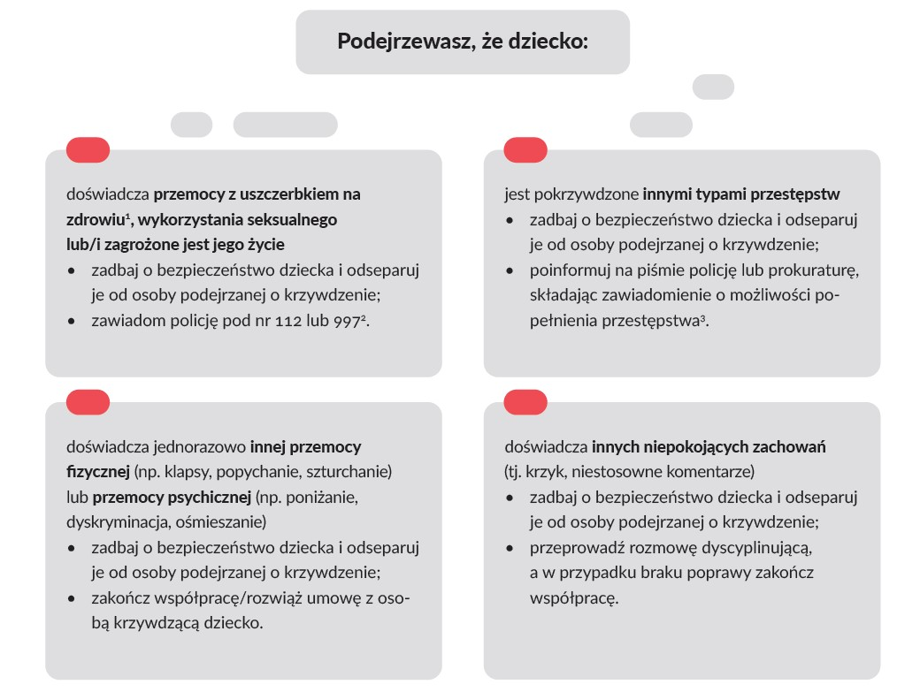

**Schemat interwencji w przypadku podejrzenia krzywdzenia dziecka przez osobę nieletnią,**

**czyli taką, która nie ukończyła 17 roku życia**

**(przemoc rówieśnicza)**

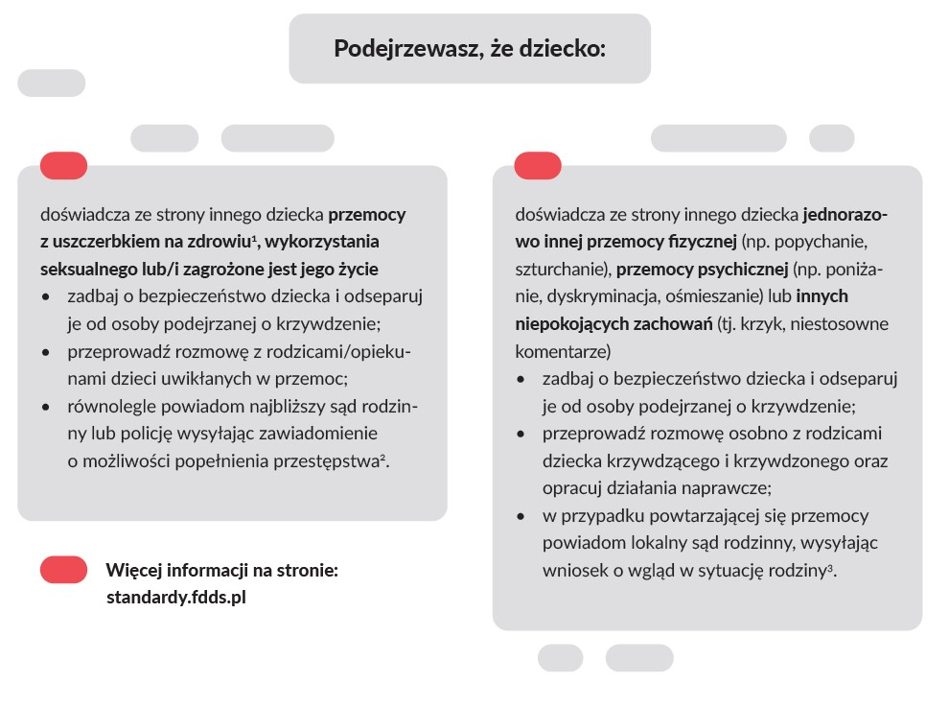

**Schemat interwencji w przypadku podejrzenia krzywdzenia dziecka przez rodzica lub opiekuna prawnego**

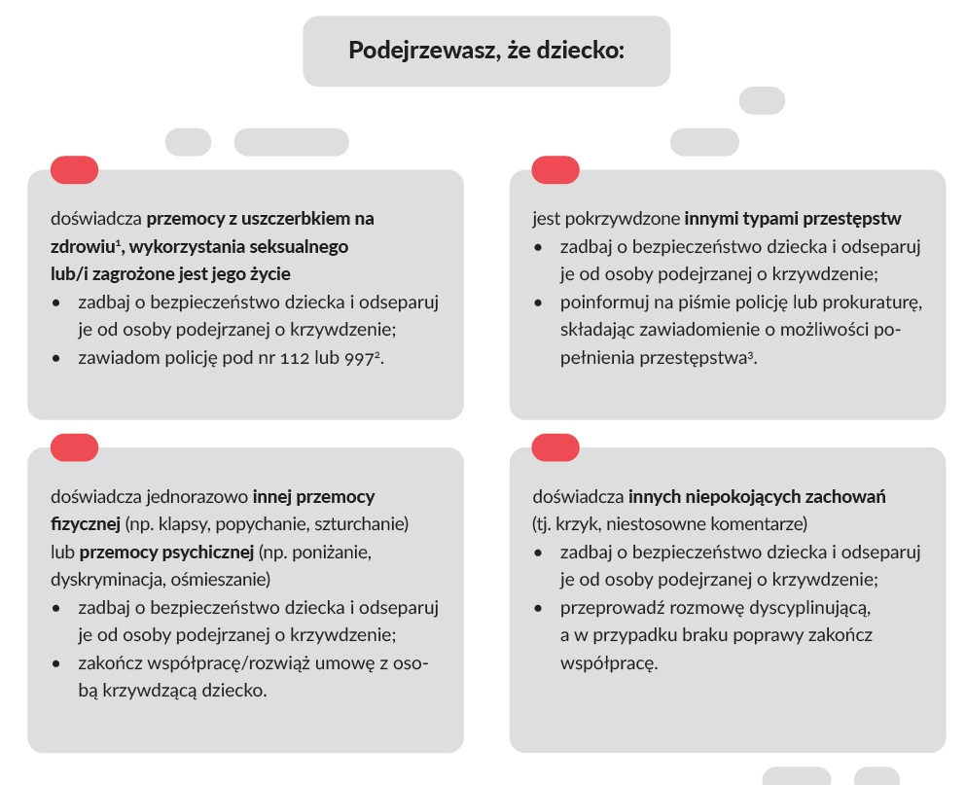

*Załącznik nr 6*

## KARTA INTERWENCJI

|  |  |  |
| --- | --- | --- |
| 1. Imię i nazwisko dziecka | | |
| 2. Przyczyna interwencji (forma krzywdzenia) |  | |
| 3. Osoba zawiadamiająca o podejrzeniu krzywdzenia |  | |
| 4. Opis działań podjętych przez opiekunkę | Data | Działanie |
|  |  |
|  |  |
|  |  |
| 5. Spotkania z rodzicami/opiekunami prawnymi dziecka | Data | Działanie |
|  |  |
|  |  |
|  |  |
| 6. Forma podjętej interwencji (zakreślić właściwe) | 1. Zawiadomienie o podejrzeniu popełnienia przestępstwa 2. Wniosek o wgląd w sytuację dziecka/rodziny 3. Inny rodzaj interwencji (jaki?)   ……………………………………………………………  …………………………………………………………… | |
| 7. Dane dotyczące interwencji (nazwa organu, do którego zgłoszono interwencję) i data interwencji |  |  |
| 8. Wyniki interwencji:  działania organów wymiaru sprawiedliwości, jeśli żłobek uzyskał informacje o wynikach/ działania placówki/ działania rodziców/opiekunów prawnych | Data | Działanie |
|  |  |
|  |  |
|  |  |

*Załącznik nr 7*

## MONITORING STANDARDÓW – ANKIETA

|  |  |  |
| --- | --- | --- |
|  | TAK | NIE |
| 1. Czy znasz standardy ochrony dzieci przed krzywdzeniem obowiązujące w placówce, w której pracujesz? |  |  |
| 2. Czy znasz treść dokumentu *Polityka ochrony dzieci przed krzywdzeniem?* |  |  |
| 3. Czy potrafisz rozpoznać symptomy krzywdzenia dzieci? |  |  |
| 4. Czy wiesz jak reagować na symptomy krzywdzenia dzieci? |  |  |
| 5. Czy zdarzyło ci się zaobserwować naruszenia zasad zawartych w *Polityce ochrony dzieci przed krzywdzeniem* przez innego pracownika? |  |  |
| 5a. Jeśli tak jakie zasady zostały naruszone? (odpowiedź opisowa)  …………………………………………………………………….  …………………………………………………………………….  …………………………………………………………………….  …………………………………………………………………….  …………………………………………………………………….  ……………………………………………………………………. |  |  |
| 5b. Czy podjęłaś jakieś działania: jeśli tak – jakie, jeśli nie – dlaczego? (odpowiedź opisowa)  …………………………………………………………………….  …………………………………………………………………….  …………………………………………………………………….  …………………………………………………………………….  …………………………………………………………………….  ……………………………………………………………………. |  |  |
| 6. Czy masz jakieś uwagi/poprawki/sugestie dotyczące *Polityki ochrony dzieci przed krzywdzeniem* (odpowiedź opisowa)  …………………………………………………………………….  …………………………………………………………………….  …………………………………………………………………….  …………………………………………………………………….  …………………………………………………………………….  ……………………………………………………………………. |  |  |